아키텍처 설계

아키텍처 : 건물의 뼈대 뿐 아니라 특성을 결정짓는 기본 구조. 모든 기술 분야에 적용할 수 있다.

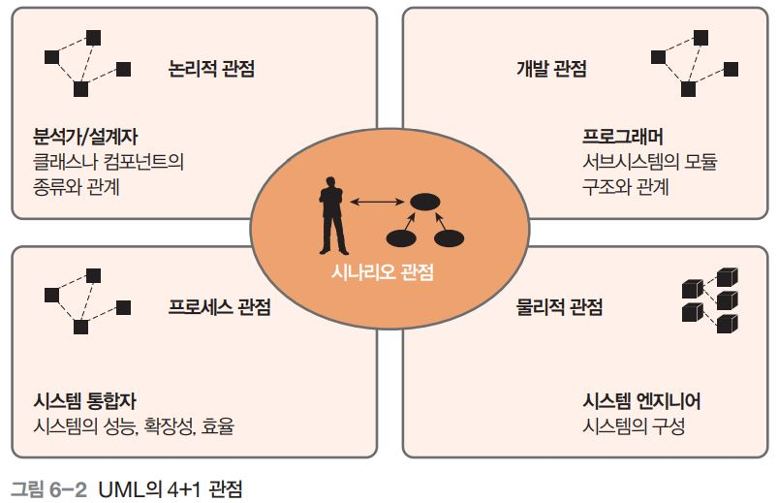

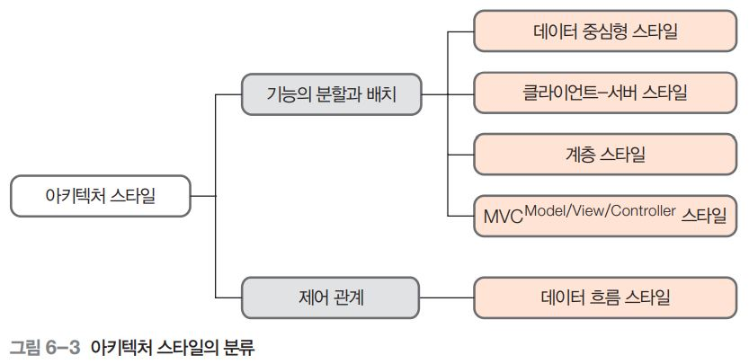

클래스간의 관계

연관관계, 일반화 관계, 집합 관계, 합성 관계, 의존 관계

디자인 패턴

행위 패턴, 구조 패턴, 생성 패턴

언어

포트란 : 초창기 고급언어. 우주항공

베이직 : 쉬운 문법. 교육용

C : 가장 널리 쓰이는 명령형 언어. 거의 모든 환경에서 사용가능(c컴파일러)

C++: c에 객체지향의 개념을 더함.

C# : 마이크로소프트가 만듬

자바 : JVM(자바가상머신)사용으로 각각의 플랫폼에 대해 독립적

소프트웨어 테스트의 정의 (디버깅)

소프트웨어에 내에 존재하지만 드러나지 않고 숨어 있는 오류를 발견할 목적으로, 개발 과정에서 생성되는 문서나 프로그램에 있는 오류를 여러 기술을 이용해 검출하는 작업

정적 테스트: 프로그램을 실행하지 않고 코드를 검토하며 오류를 찾는 방법

동적 테스트: 프로그램을 실행하면서 찾는 경우

**품질 목표**

**정확성, 신뢰성, 효율성, 무결성, 사용성, 유연성, 이식성, 재사용성, 상호운용성**

**프로젝트 관리**

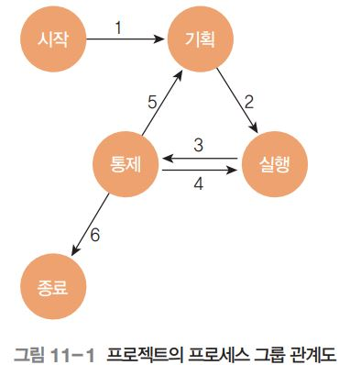

버전: 개발 단계 또는 순서를 번호로 표시한 것

형상 관리: 특정 항목의 변화에 대해 관리하면서 시스템의 통합과 일치를 보장하는 것